中南大学考试试卷
2016 -- 2017 学年第二学期 时间150分钟 2017 年 6月 2 日
Matlab程序设计 课程 48 学时 3 学分 考试形式：开卷 专业年级：电科1501-1505 总分100分，占总评成绩 40 %
注：此页不作答题纸，请将答案写在电子文档答题纸上
一、选择题（本题25分，每题5分）
1. 在Matlab中，下列数值表示不正确的是：[ ]
A) +100 B) 1.3*e-5
C) log2(10) D) 1-2*pi
2. 生成向量x=1:0.7:50，可用与其等价的命令实现的为：[ ]
A) x=linspace(1,50,71) B) x=linspace(1,50,70)
C) x=linspace(1,51,71) D) x=linspace(1,51,70)
3. 离散信号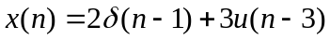用matlab表示正确的是： [ ]
A) xn= 2*[n=1]+3*[n>=3] B) xn=2*[n==1]+3*[n>=3]
C) xn= 2*[(n-1)>=0] +3*[(n-3)==0] D) xn= 2*[(n-1)>=0] +3*[(n-3)=0]
4. 函数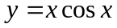，则二阶导数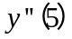，三阶导数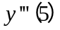的值分别为：[ ]
A) 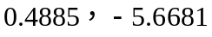 B) 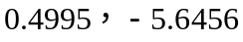
C) 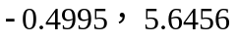 D) 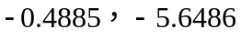
5. 取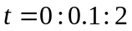，利用ode45( )函f数求微分方程组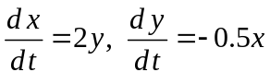（初始值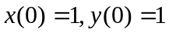）的数值解，可以得到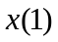、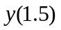的值分别为： [ ]
A) 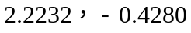 B) 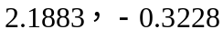
C) 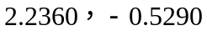 D) 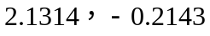
二、填空题（本题25分，每题5分）
1. 定积分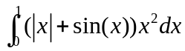的值为 （1） （保留3位有效数字）。
2. 用fminbnd( )函数求解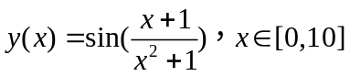的最大值为 （2） （保留5位有效数字）。
3. 已知函数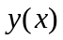的微分方程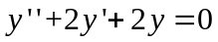，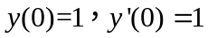，用dsolve( )函数求解该微分方程的解析解，得到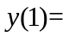 （3） （保留4位有效数字）。
4. 求级数的和：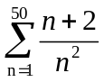= （4） 。
5. 在下面空（5）中书写一条程序语句，使得下述程序实现求解 1的五次方根。
程序：
（5） ；
roots(P)

三、编程题（本题50分）
1. （10分）已知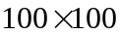阶方阵各元素满足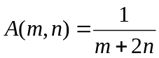，编程求解该矩阵特征值的模的最大值。
2. （15分）已知与之间满足关系式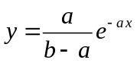，其中，为常数。实验中测得与之间的关系如下表所示，请用最小二乘多项式拟合法求，的值。
x | 1 | 1.2 | 1.4 | 1.6 | 1.8 | 2.0 | 2.2 | 2.4 | 2.6
y | 0.7358 | 0.6024 | 0.4932 | 0.4038 | 0.3306 | 0.2707 | 0.2216 | 0.1814 | 0.1485
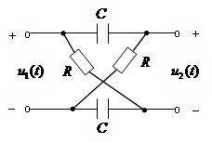
3. （25分）如图所示电路系统，已知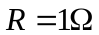，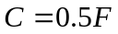， 该电路系统输入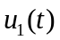、输出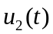满足微分方程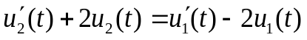。
（1）（10分）假设初始条件为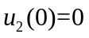，系统的输入为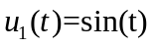，利用dsolve( )函数，编写程序代码仿真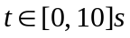系统的输出图像。(要求：取t=0:0.2:10 ；曲线标注：红色，点划线，数据点形状* ，线宽为2；标注网格线；你可能用到subs( )函数。)
（2）（15分）该电路系统的传递函数表示为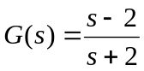，假设系统的输入为，搭建simulink仿真模块，仿真系统的输出图像。（要求：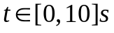，步长取0.3；采用白色背景；曲线采用黑实线，线宽取4；大小为6的*号标记数据点；给出网格线。）

